RUIDO EN LA COMUNICACIÓN

-Pensar qué sucede en la siguiente situación:

“María está escuchando música con su celular y su madre trata de hablar con ella.”

- ¿Pude la madre hacer llegar su mensaje?
- ¿Qué elemento se lo impide?
- ¿Qué otras situaciones se pueden mencionar en las que se produzca ruido en la comunicación?
- ¿Qué consideran que es el ruido en la comunicación?

Copiar la siguiente conceptualización en la carpeta.

El ruido en la comunicación no es solo una molestia sonora, sino cualquier interferencia en este proceso. Puede presentarse en el canal, el código y la forma.
Hay tres grupos de ruido:
-Ruidos de Semántica: se originan en el lenguaje; puede tratarse del uso errado de palabras y frases, puede ser intencional o no; y a veces está dado porque los hablantes no comparten la misma lengua. Ejemplo uso de terminología técnica como el caso de un médico con un determinado paciente.
-Ruidos de Influencia: son las actitudes, ideas e informaciones previas que se tienen al momento de la comunicación. Ejemplo si alguna de las partes por su actitud impide el entendimiento. un ejemplo de ruido podría ser una distracción a mitad de la lectura del correo electrónico.
-Ruidos Técnicos: se deben a defectos en los medios usados para la transmisión de la información. Ejemplo música alta en un bar.
También se consideran ruidos:
-Uso incorrecto del código (anfibiología)
-Ilegibilidad o deficiencias en la impresión.
-Voz apenas perceptible al hablar.
-Deficiencias auditivas del receptor (recordar fracasos del receptor)
-Exceso o falta de información. (ser crítico en un tema, llevar la contraria siempre, alterar el tono de voz).

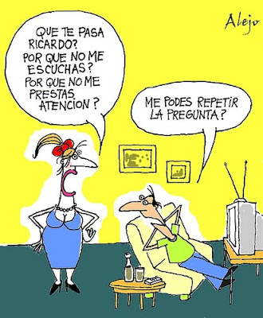

REGISTRO FORMAL E INFORMAL

-Copiar la conceptualización:

El código lingüístico que se emplea en una comunicación varía de acuerdo con algunos factores que intervienen en ella. Uno de los factores es el grado de confianza que existe entre el emisor y el receptor del mensaje. Si hay una menor confianza, si quien habla, puede tutear (tratar de “vos”) al recetor, e incluso usar sobrenombres, se emplea el Registro Informal. Si la confianza es escasa o inexistente, si debemos tratar de “usted” al receptor, se utiliza un Registro Formal.
Otra variación de registro se produce según el canal por el cual se transmite el mensaje, que puede ser oral o escrito.

Observen el siguiente cuadro con la diferencia del registro formal e informal:
